浙江中一检测研究院股份有限公司职业卫生网上公开信息表
单位名称 | 宁波中力螺栓制造有限公司
单位地址 | 宁波市镇海区九龙湖镇田顾工业区 | 联系人 |  | 唐明艳
项目名称 | 宁波中力螺栓制造有限公司职业病危害现状评价报告书
技术服务项目组员名单 | 李丹霞、井瑜、纪燕平
现场调查时间 | 2022.12.23
现场调查技术人员 | 李丹霞、刘丽 | 企业陪同人 | 唐明艳
现场调查图像证明 | 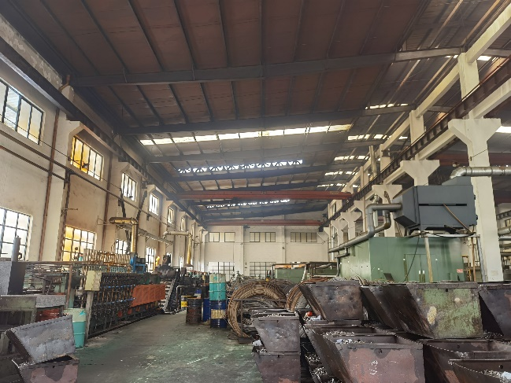
现场采样、检测时间 | 2023.1.5-1.7
现场采样、检测人员 | 徐雷、胡秋波 | 企业陪同人 |  | 唐明艳
现场采样、检测图像证明 | 